Doc Django

[**https://docs.djangoproject.com/**](https://docs.djangoproject.com/)

[**https://docs.djangoproject.com/en/4.1/topics/db/queries/**](https://docs.djangoproject.com/en/4.1/topics/db/queries/)

En CMD generamos el nuevo proyecto (Modularizacion) en carpeta PycharmProyect con

**django-admin startproject nombredel proyecto**

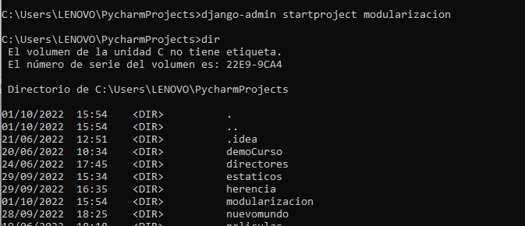

Abrimos el proyecto en PyCharm

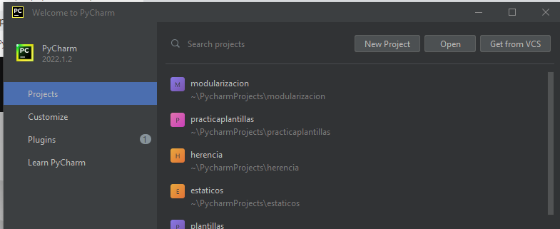

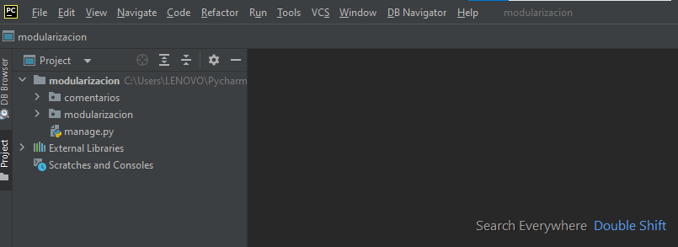

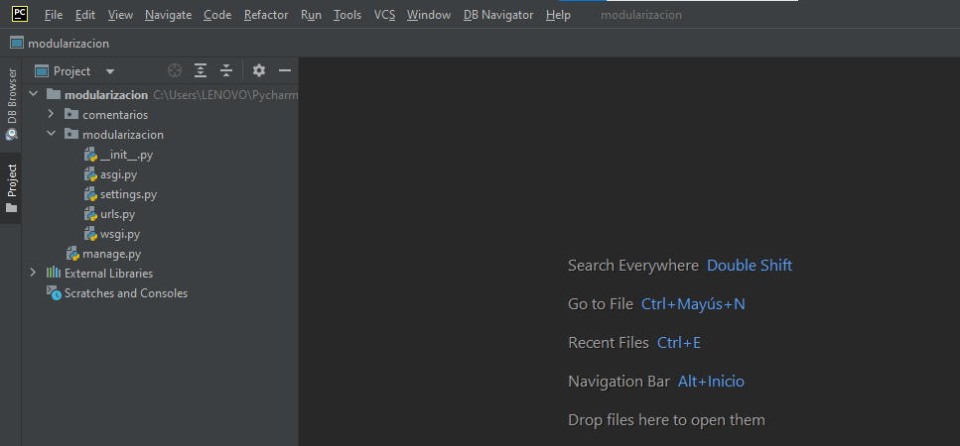

Dentro del proyecto modularización creamos una app. Comentarios. Desde gitbash con:

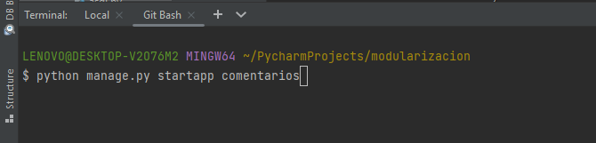

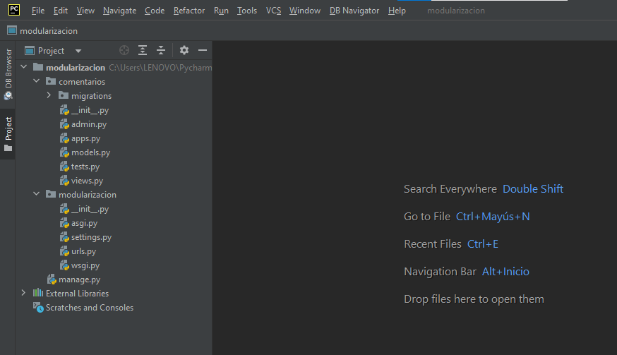

Verificamos en gitbash su creación

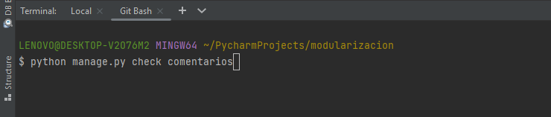

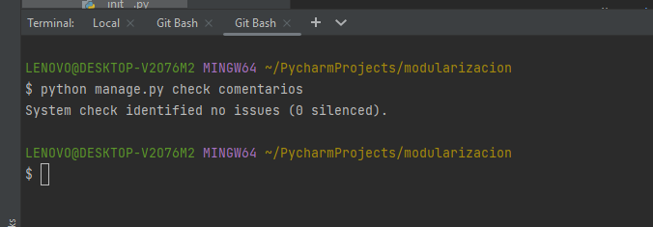

Agregamos la app creada en archivo setting.py del proyecto modularización

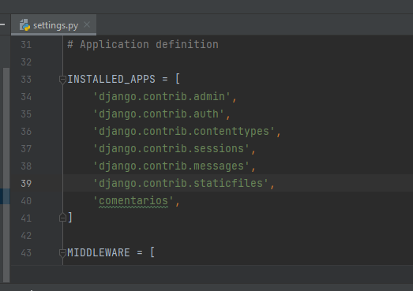

Django abstrae todo el manejo de la BD. Mantiene separado la app del motor de base de datos por lo que podemos cambiarlo de acuerdo a la necesidad del proyecto. En este caso el motor es sqlite3 y lo vemos en el archivo setting.py

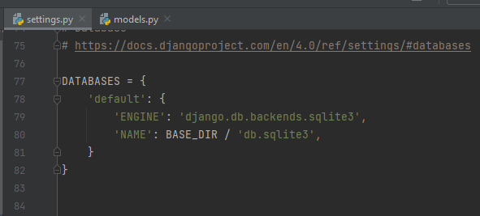

Comenzamos con el modelado de los datos.. Creamos clases con los atributos que necesitamos que persistan en nuestra BD

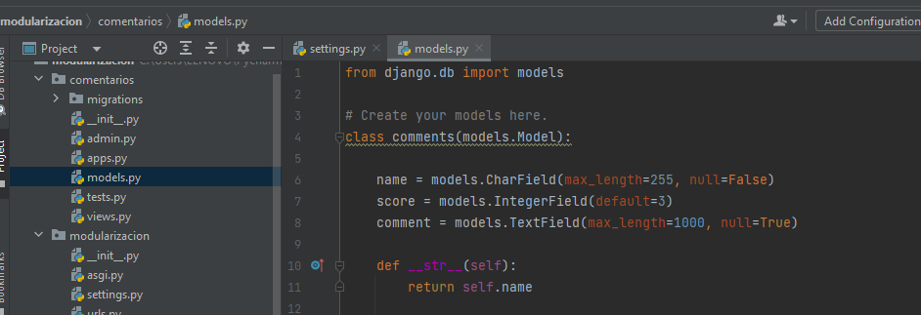

Solicitamos que los modelos estén en un formato SQL

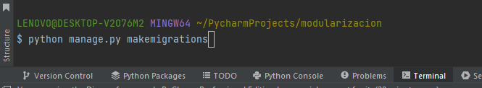

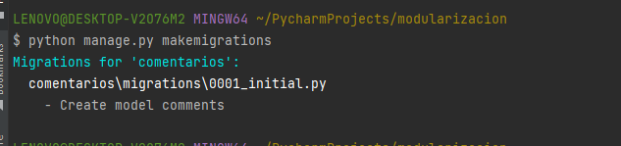

En el proyecto nos crea un archivo de migración inicial para iniciar la ejecución del código.

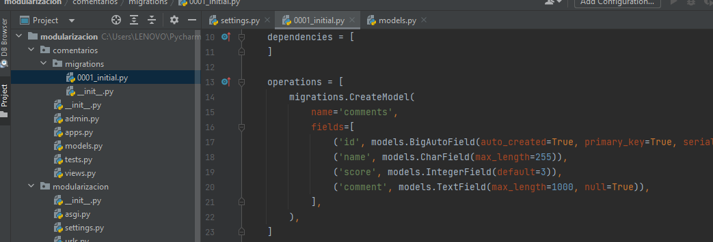

Luego ejecutamos la migración. Con esto se genera la BD

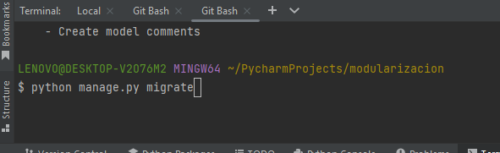

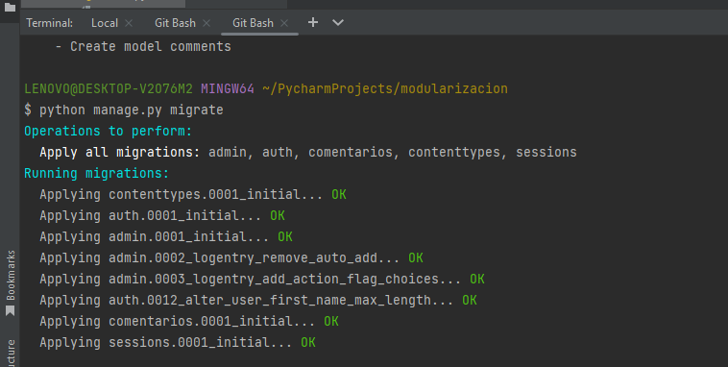

Cada vez que modifique el modelo tendre que hacer makemigrations y migrate.

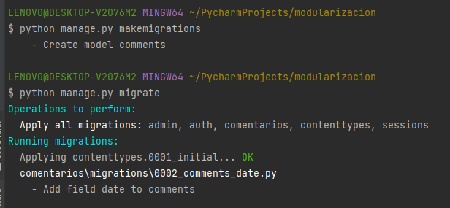

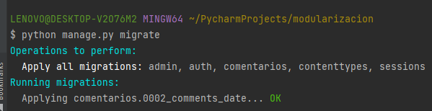

En caso de modificaciones del modelo. Si rompemos la integridad de los datos. Ejemplo cargamos un campo que no especificamos si acepta datos nulos habiendo datos ya cargados. Esto puede generar comportamientos inesperados. Por ello django con makemigration lo detecta y nos avisa

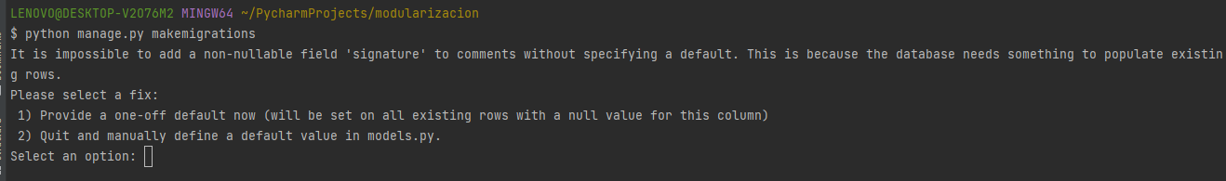

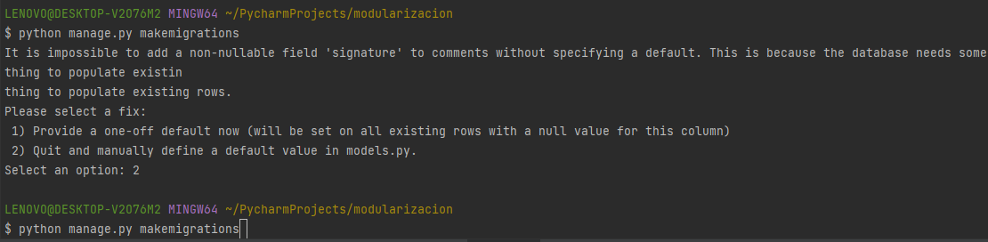

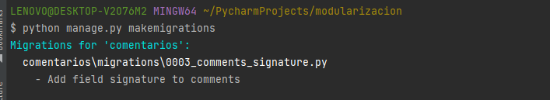

Aquí podemos ver las versiones y los cambios

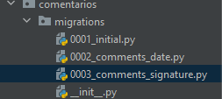

Como comunicamos a nuestro proyecto general con el contenido (en este caso app comentarios)

Genero un archivo urls.py en la carpeta de la app. (en este caso app comentarios). Tiene sus propias urls que se comunican con sus propias views.

Si levantamos el servidor con **$ Python manage.py runserver** . Todavia no lo vamos a poder ver

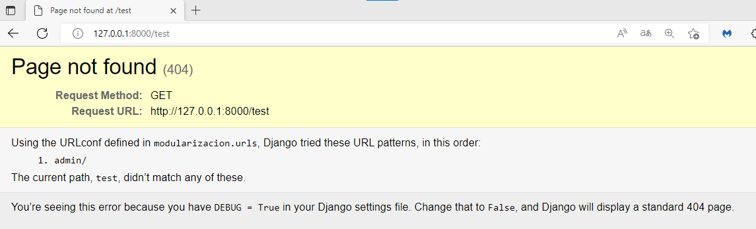

En el archivo urls del proyecto agregamos el path comentarios

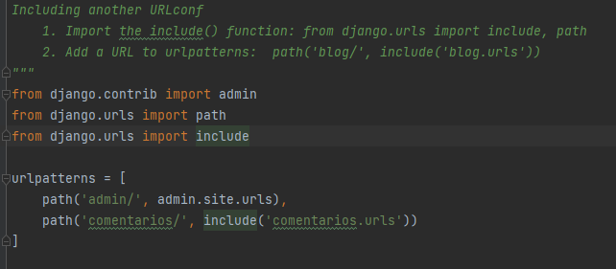

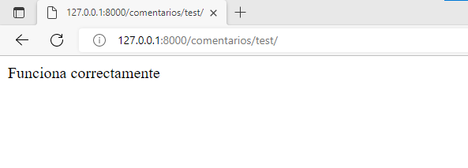

Creamos un objeto y lo guardamos en BD. Comentario

Importamos el modelo a las views

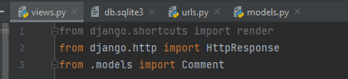

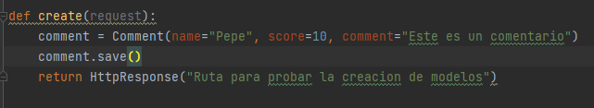

Crear (Inserción) y borrar un objeto

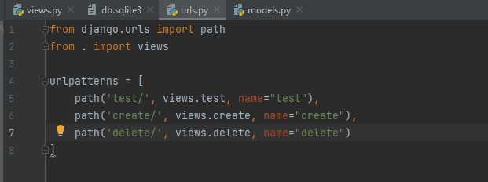

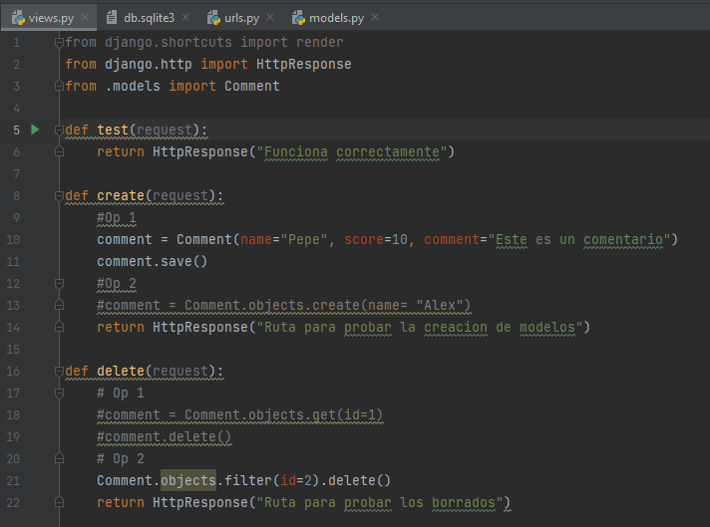

Estructura y claves foráneas. Creamos modelo con relación por campo autor (En VSC)



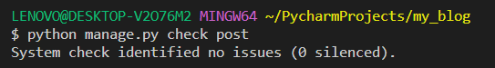

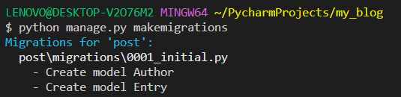

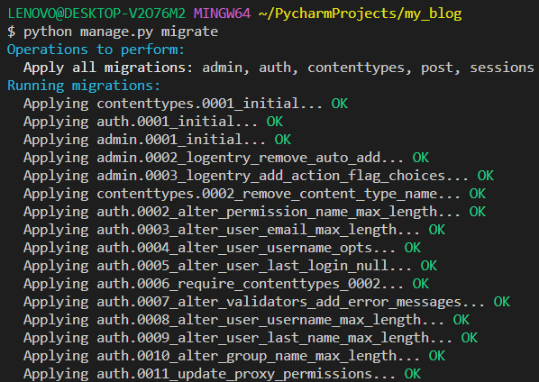

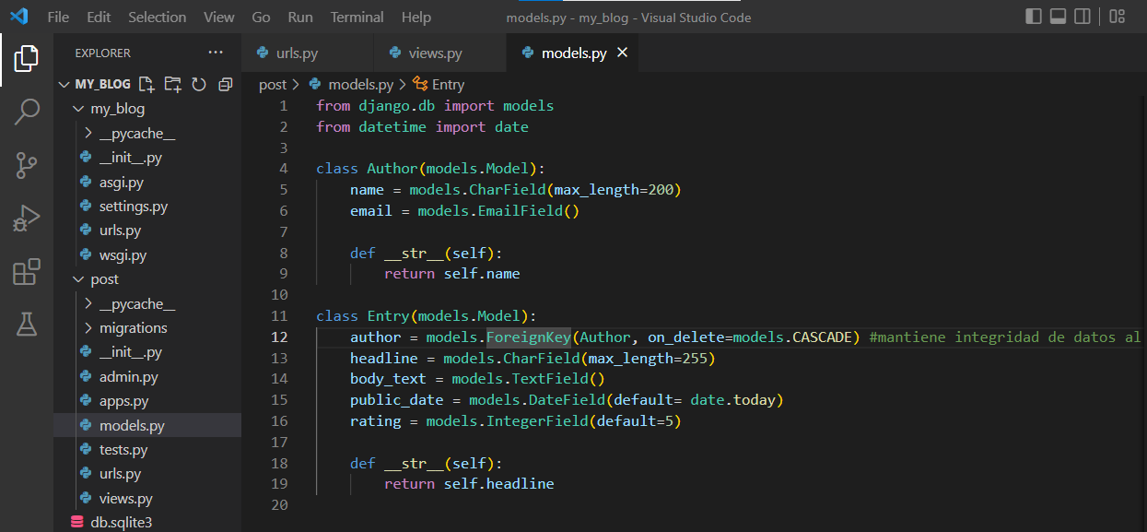

Seeding y paquetes para poblar la BD

Instalamos django-seed. Librería para poblar la base de datos

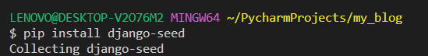

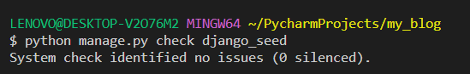

Generamos un seed de 50 datos



Nos dio error porque falto un modulo. Lo instalamos

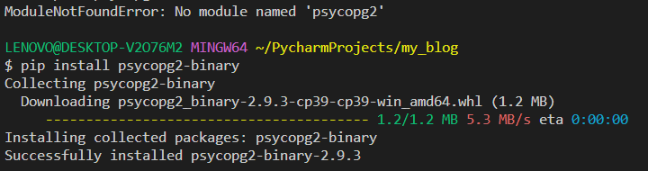

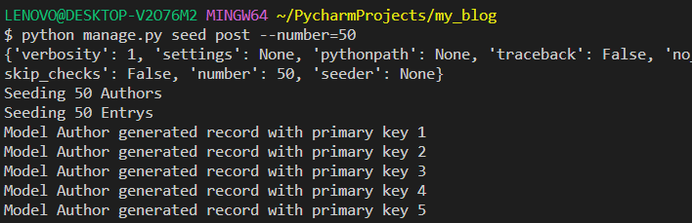

EN BD sqlite3 en este caso visto en VSC

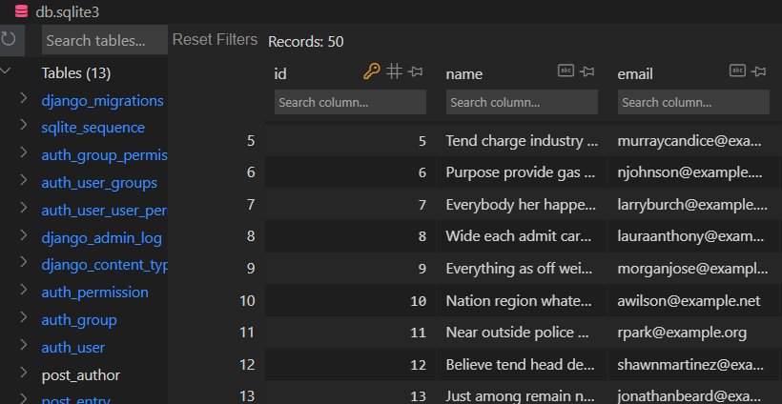

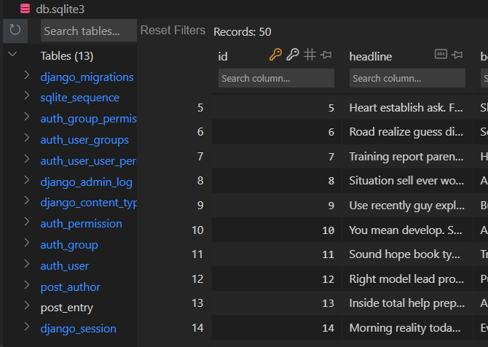

Consulta de datos I

Generamos url en la app

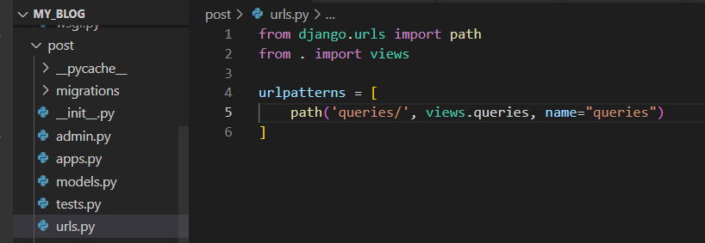

Generamos la view en la app

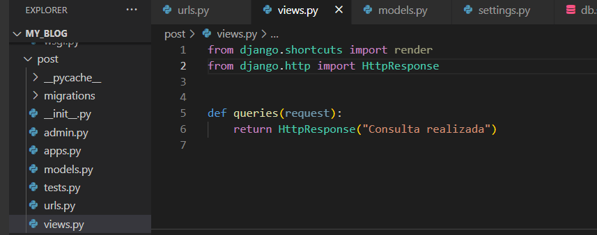

Verificamos la migración y iniciamos el server

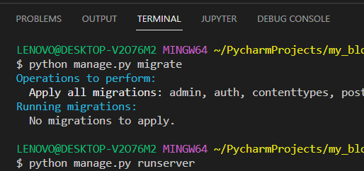

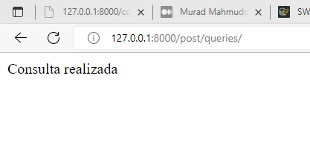

Generamos el tamplate para ver las consultas que generamos. Cargamos en setting del proyecto

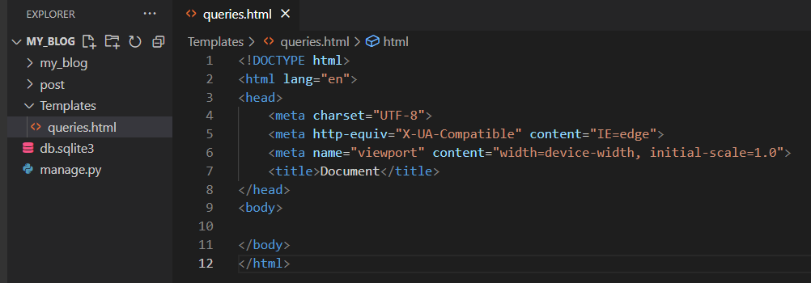

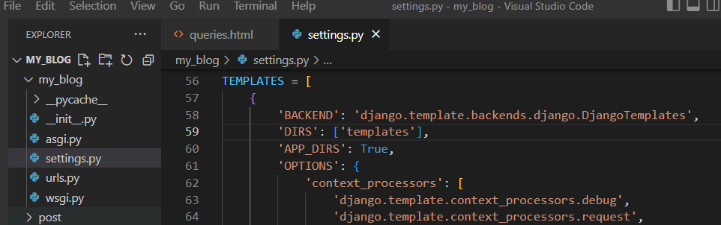

Importamos los modelos en las views

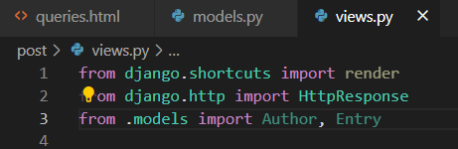

post/ queries/

**Consulta datos I y II**

Operadores

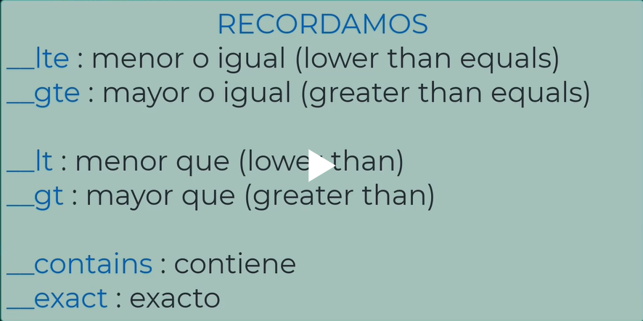

<https://docs.djangoproject.com/en/4.1/topics/db/queries/>

**Actualización de Datos**

**Relación uno a uno**

**Relación muchos a uno**

**Relación muchos a muchos**

[**https://docs.djangoproject.com/en/4.1/topics/db/examples/**](https://docs.djangoproject.com/en/4.1/topics/db/examples/)

**Conexión PostgreSQL**

**https://docs.djangoproject.com/en/4.1/ref/settings/#databases/**

[**https://docs.djangoproject.com/en/4.1/ref/databases/**](https://docs.djangoproject.com/en/4.1/ref/databases/)

**https://docs.djangoproject.com/en/4.1/topics/db/multi-db/**

Formularios HTML Get

Get no se utiliza para envio de información sensible del usuario (ej contraseñas, credenciales)

Post para envio de información sensible. Va codificada

Formularios HTML Post

CSRF código de seguridad contra el robo de sesiones. Es una protección que se hace a través de un token. Cada vez que se hace un envio por POST se debe incluir.

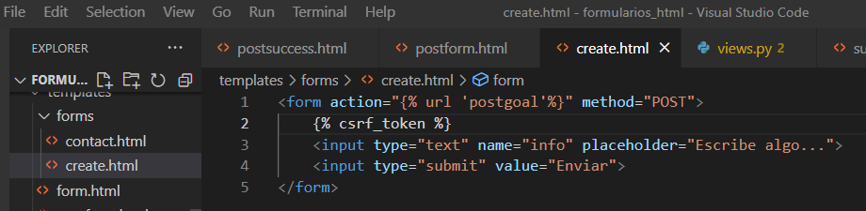

**Formularios a traves de clases (clase form de django )**

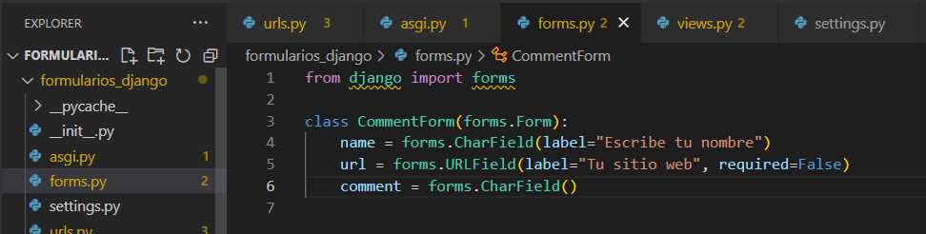

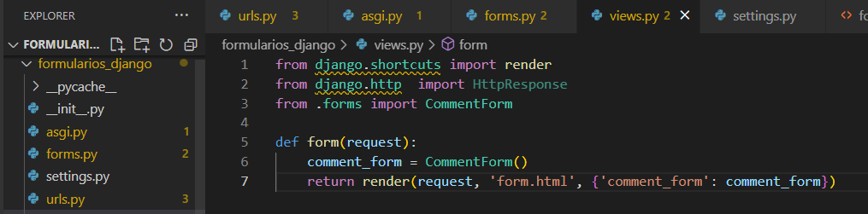

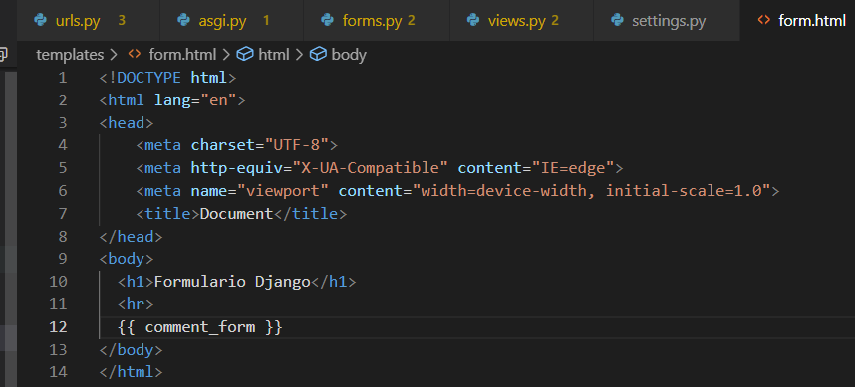

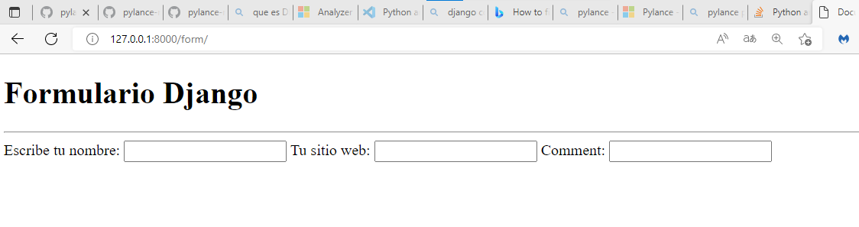

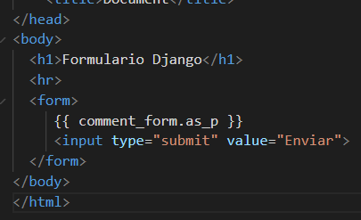

**as_p -> párrafo**

**as_table -> en tabla**

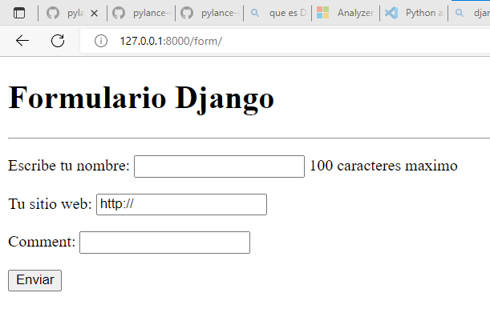

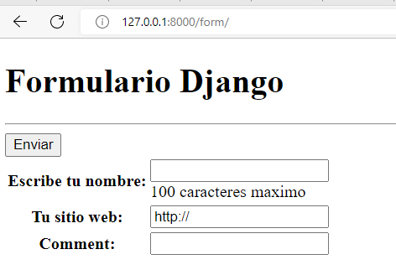

**GET o POST**

